**Novedad 5c**

**Relevante**: Keysha Fortuna Cardiaux Correa, 3er año de Mecánica.

**Destacado:** Amanda María Fajardo Camacho, 2do año de Educación artística.

**Mención:** Naomi León Mara.

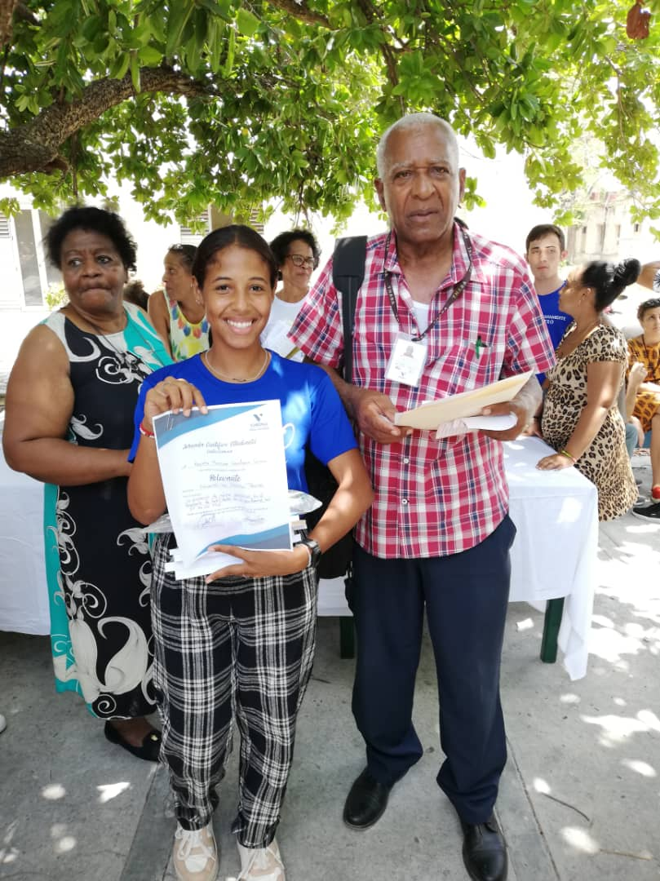

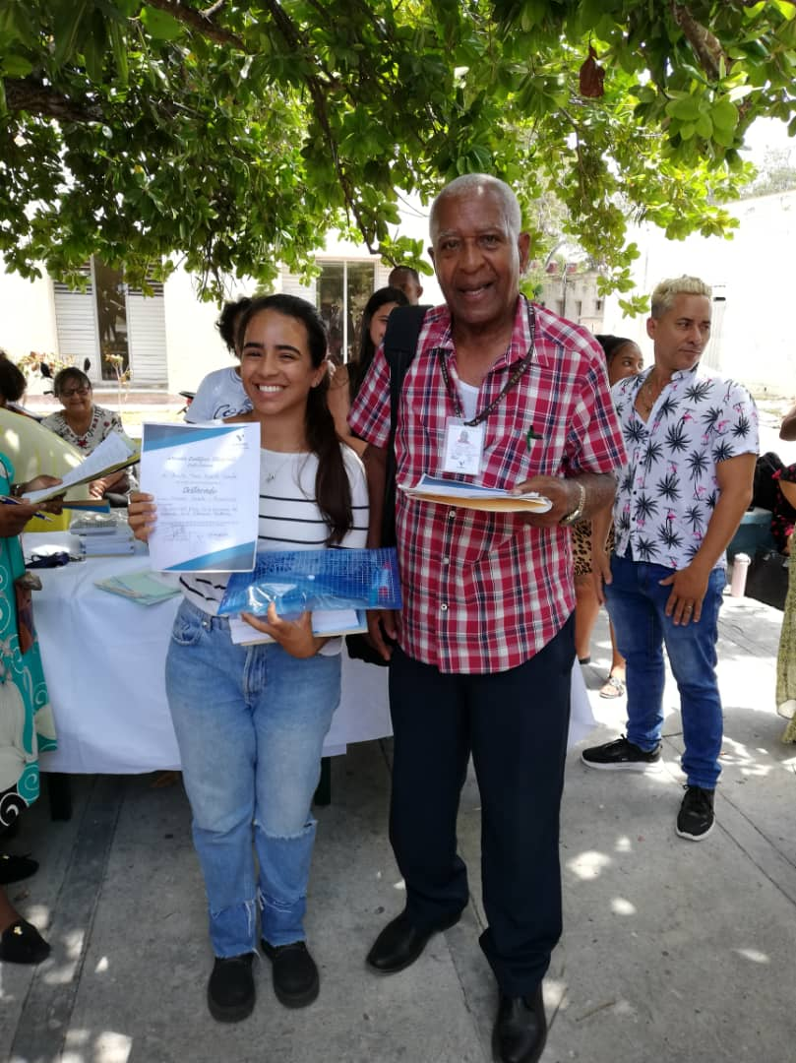

Momentos en los que se realizaban las premiaciones por los presidentes de las subcomisiones en el acto de clausura de la jornada con la presencia de la Rectora de la Universidad, directivos, profesores y estudiantes de todas las facultades.

**Relevante**: Thays Carvajal Muñiz, 1er año de Biología y actual Presidenta del Grupo Científico Estudiantil de Preparación para la Defensa a nivel de Universidad.

**Destacado:** Marcos Gabriel Toledo

**Mención:** Yaniselis Argote Bernal y Haydee Esperanza Delis García, del 2do año de Educación Pedagogía – psicología.

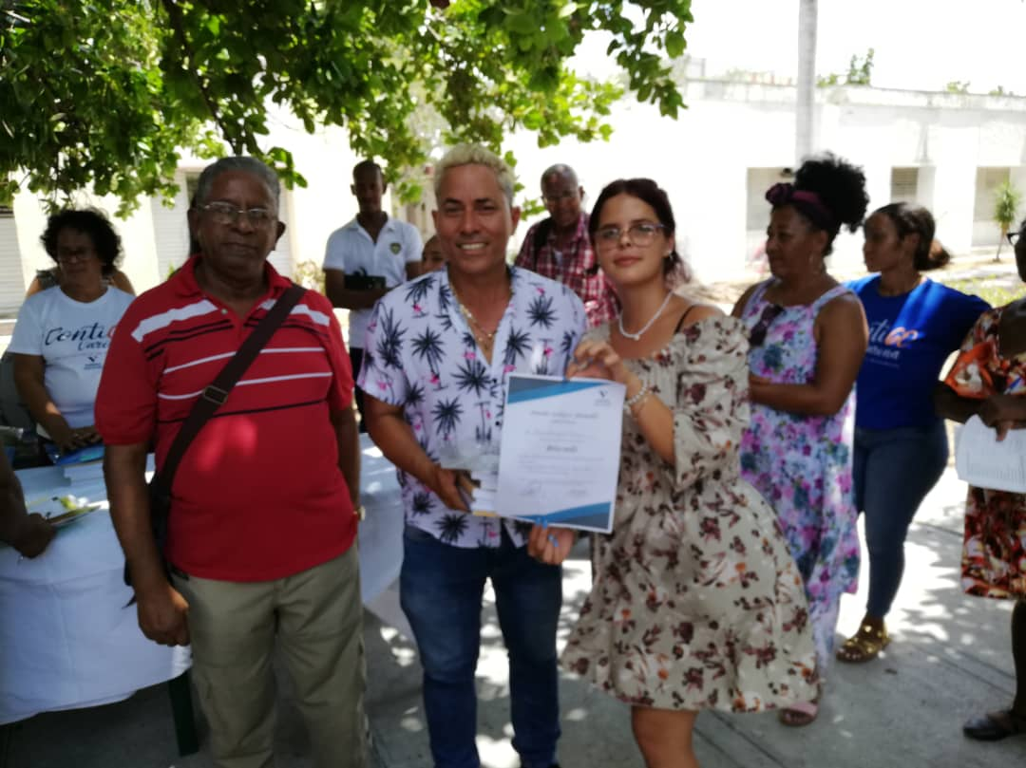

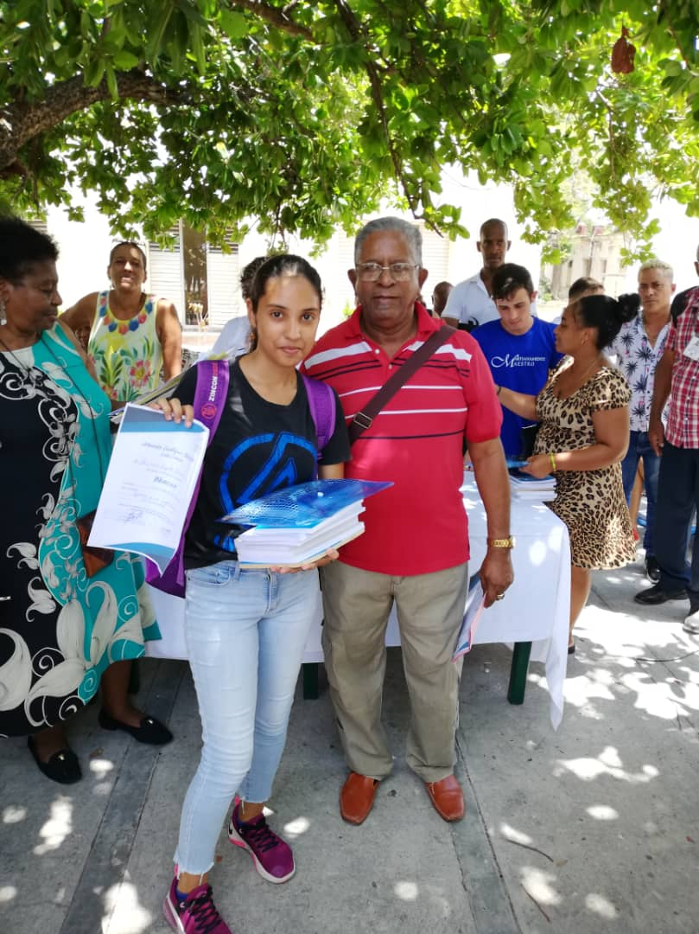

**Novedad 5b**

**ESTUDIANTES PREMIADOS DE LA JORNADA CIENTÍFICO ESTUDIANTIL**

**Comisión 5A Comisión 5B**